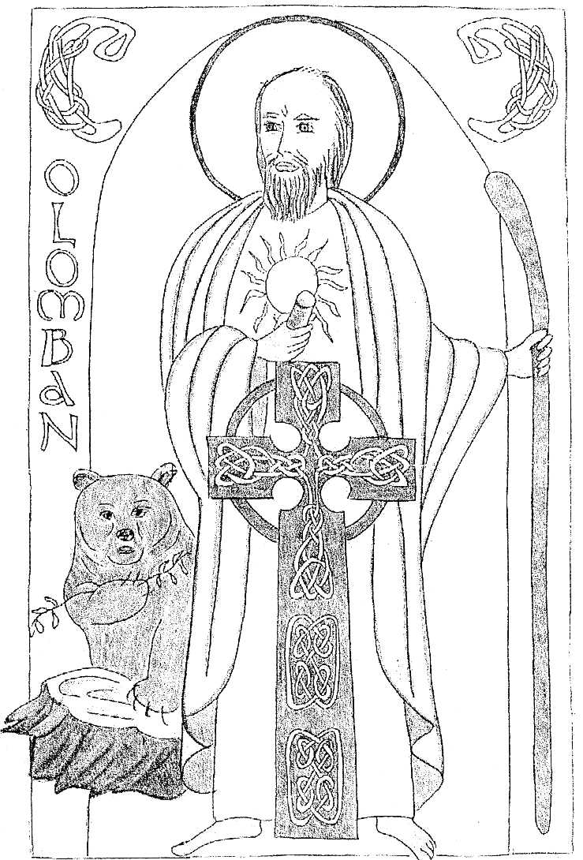
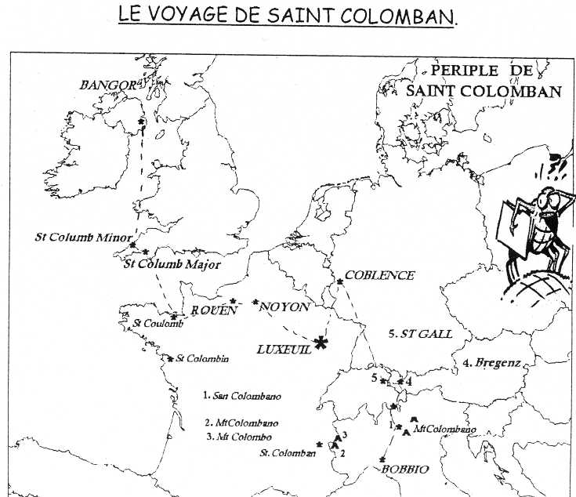
Tu vois ici saint COLOMBAN →
Il est né vers l’an 550 en Irlande. Il a fait naître un grand souffle à travers toute l’Eglise en Occident, qu’il a traversé en fondant des monastères partout où il passait, en Gaule, en Suisse, en Italie et même en Autriche. Il y a eu de nombreux frères qui, à leur tour, ont fondé des monastères. Ils suivaient la Règle écrite par saint Colomban. En Belgique, au 7^{ième} siècle, plus de 8 monastères sur 10 suivaient cette Règle.
Colomban était plein d’une grande bonté pour tous. Il aimait beaucoup la nature, à tel point que les animaux grimpaient sur lui en toute confiance. Il parlait même aux ours : c’est pourquoi on en a dessiné un sur son icône. Il est né au Ciel le 23 novembre 615 en Italie.
Fondateur de nombreux monastères
IRLANDE

